Pressemitteilung – frei zur Veröffentlichung ab 18.12.2021 – 17:30 Uhr
TECHNIK BEGEISTERT e.V. ist „Engagement Gewinner“
Auszeichnung für Organisationen, die erfolgreich für ihr Engagement begeistern
Die Deutsche Stiftung für Engagement und Ehrenamt (DSEE) honoriert die Arbeit gemeinnütziger Organisationen, die mit innovativen und inklusiven Ideen Nachwuchs für Ehrenamt gewinnen. Der Verein TECHNIK BEGEISTERT e.V. gehört zu insgesamt 50 Gewinnern des Förderpreises „EngagementGewinner“, jede Organisation erhält ein Preisgeld in Höhe von 10.000 €. Bewerben konnten sich gemeinnützige Organisationen, die nicht nur gute Ideen haben, sondern gleichzeitig bereit sind, ihre Tricks und Erfahrungen mit anderen zu teilen. Besonderen Wert legten die Jurorinnen und Juroren auf Übertragbarkeit, Innovation, Inklusionskraft und Wirksamkeit der eingereichten Ideen.

Bei der Arbeit und Gewinnung von Ehrenamtlichen setzt der Verein TECHNIK BEGEISTERT e.V., der in ganz Deutschland den Roboterwettbewerb World Robot Olympiad organisiert, zum einen auf eine transparente Darstellung von Möglichkeiten zum Engagement mithilfe eines Online-Engagement-Portals und zum anderen auf ein „Non-Profit-Franchise“, bei dem Ehrenamtliche Roboterwettbewerbe in ihrer eigenen Region veranstalten.

Bei dem „Non-Profit-Franchise-Modell“ geht es darum, Aufgaben zur Organisation der WRO-Roboterwettbewerbe zu verteilen. Einige Aufgaben übernehmen dabei die Mitarbeiterinnen und Mitarbeiter des Vereins zentral (z.B. die Beschaffung von Urkunden, Pokalen und Werbematerialien für unsere Wettbewerbe), andere Aufgaben werden in den Regionen übernommen. Dazu gehört die konkrete Vorbereitung eines regionalen Wettbewerbs mit Aspekten wie der Helferakquise oder Organisation einer Verpflegung.

Zusätzlich stellt der Verein Aufgaben, die Ehrenamtliche übernehmen können, in einem Online-Engagement-Portal auf der eigenen Website dar (http://www.tb-ev.de/mithelfen). Interessierte Personen können sich auf dem Portal registrieren und für eine Aufgabe anmelden. In gemeinsamen Gesprächen wird dann überlegt, wie die Aufgabe genau umgesetzt werden kann. So werden Engagierte dazu angeregt, auch verantwortungsvolle Aufgaben mit Gestaltungsspielraum zu übernehmen.

Insgesamt engagieren sich jährlich über 500 Ehrenamtliche für den Verein und die World Robot Olympiad. Die Aufgaben dazu sind vielfältig: Ein Großteil der Ehrenamtlichen unterstützt die Roboterwettbewerbe in ganz Deutschland als Helferin und Helfer vor Ort. Außerdem kann der Verein zum Beispiel in der Bekanntmachung der Aktivitäten unterstützt werden, wozu das Anfertigen von Filmen oder eine Unterstützung bei Messeauftritten und Veranstaltungen in verschiedenen Regionen Deutschlands gehört.

Im Rahmen einer digitalen Vernetzungsveranstaltung am 18. Dezember nahmen die Vorstandsmitglieder Markus Fleige und Lukas Plümper den Preis stellvertretend für die vielen Engagierten im Verein entgegen. „Wir freuen uns sehr über die tolle Auszeichnung für unser ganzes Netzwerk an Mitgliedern, Partnerinnen und Partnern und Ehrenamtlichen. Mit dem Preisgeld werden wir unsere Akquise von Ehrenamtlichen weiter ausbauen und noch mehr tun, um unsere Aktivitäten öffentlich bekannter zu machen.“, erläutert Markus Fleige, Vorsitzender des Vereins.
Foto mit Pokal und Urkunde:
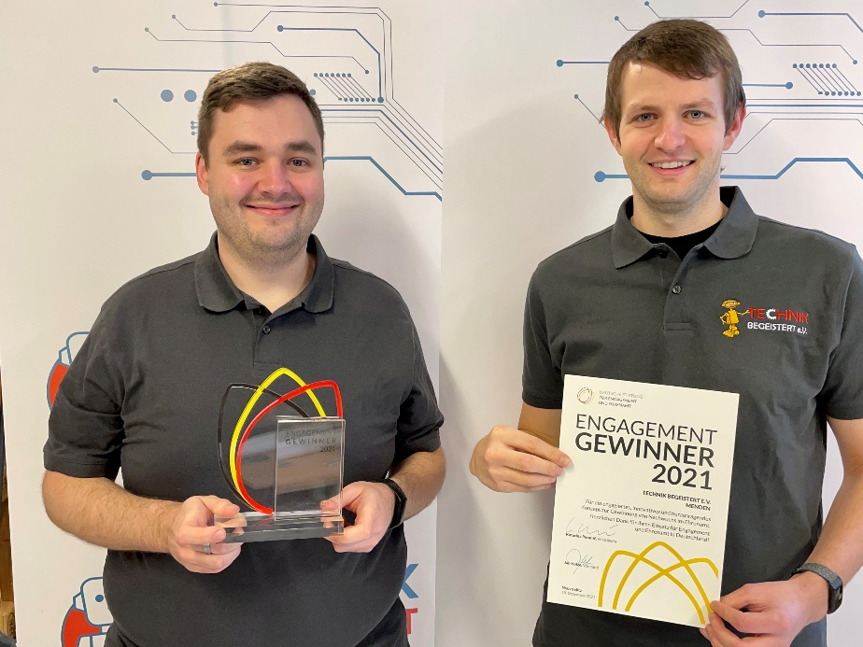
Lukas Plümper und Markus Fleige, Vorstandsmitglieder von TECHNIK BEGEISTERT e.V., mit Urkunde und Pokal zur Auszeichnung als „Engagement Gewinner“.

Weitere Informationen

Kurzinformation zum Verein:
Der Verein TECHNIK BEGEISTERT e.V. wurde im Jahr 2011 mit der Motivation gegründet, Kinder und Jugendliche mit spannenden Roboterwettbewerb für Informatik, Robotik und Technik zu begeistern. Als größtes Projekt koordiniert der Verein den internationalen Roboterwettbewerb World Robot Olympiad in Deutschland. Dazu gehört auch die Vorbereitung der Austragung des Weltfinales der WRO im November 2022 in Dortmund, ein internationales Event, bei dem 500 Teams aus 80 Ländern erwartet werden. Neben der Organisation der WRO-Wettbewerbe unterstützt der Verein Schulen beim Aufbau von Roboter-AGs und führt Roboterschulungen für Lehrkräfte durch. Bei den Aktivitäten wird der Verein von einem MINT-Netzwerk aus über 40 Partnerinnen und Partnern und über 500 Ehrenamtlichen unterstützt.
Mehr zum Verein: www.technik-begeistert.org

Social Media Kanäle des Vereins und Wettbewerbs:
Facebook: www.facebook.com/technikbegeistertev
Twitter: www.twitter.com/TBeV_Roboter
Instagram: www.instagram.com/technikbegeistertev/
LinkedIn: www.linkedin.com/company/technik-begeistert-ev
YouTube: www.youtube.com/technikbegeistertev

Pressekontakt
TECHNIK BEGEISTERT e.V., Organisator der WRO in Deutschland
Miriam Messer
miriam.messer@technik-begeistert.org
0172 / 4023431

